**IE SAN JOSEMARÍA ESCRIVÁ DE BALAGUER**

**EXPLORACIÓN VOCACIONAL EN HOTELERIA Y TURISMO**

**GRADO SEXTO**

**GUIA No. 1**

**GENERALIDADES DEL TURISMO**

**1.1. OCIO, RECREO Y TURISMO**

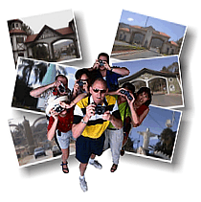**OCIO**, antítesis del negocio, no debe confundirse con el tiempo fuera del horario laboral, ni en tiempo invertido en desplazamientos laborales diarios, no es necesario para satisfacer las necesidades fisiológicas (sueño, comidas, etc.). Es [una medida de tiempo que se usa habitualmente para significar el tiempo sobrante después del trabajo, el sueño y los quehaceres personales y domésticos](http://ocwus.us.es/geografia-humana/geografia-del-turismo/asiggt/apartados/apartado1-1.html#1).

**RECREO** es empleado para significar “la variedad de actividades emprendidas durante el tiempo de ocio”. Dichas actividades pueden ser de tres tipos:

1. Actividades deportivas (físicas).
2. Actividades culturales Artísticas (espectáculos, TV, cine, teatro).
   1. Intelectuales (conferencias).
   2. Sociales (café, amigos, asociaciones).
3. Actividades recreativas y de naturaleza.

**TURISMO**, "Actividad consistente en viajar e ir de excursión para divertirse o con una finalidad instructiva". Deriva del francés "tour", es decir "vuelta", "viaje" y es una palabra que se usa en casi todas las lenguas del mundo. La palabra "tour", a su vez, deriva de la palabra judía *Tora* que significa estudio, conocimiento, búsqueda.

Según la OMT (Organización Mundial del Turismo, agencia de la ONU) el turismo comprende todas las actividades realizadas por las personas durante sus viajes a lugares diferentes de su residencia habitual, por un periodo de tiempo inferior a un año y para ir de vacaciones, trabajar u otras actividades

**1.2. VISITANTE, TURISTA Y EXCURSIONISTA**

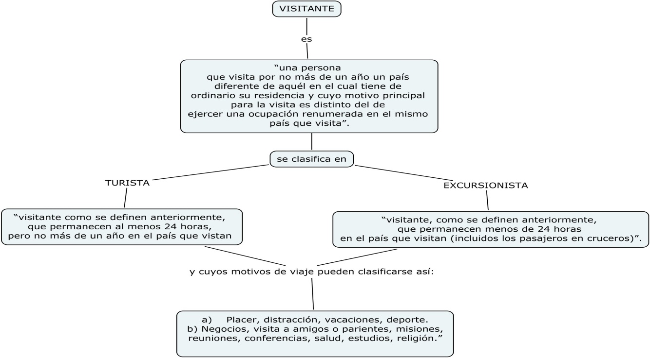

ACTIVIDAD EN CLASE:

Realiza el siguiente crucigrama.

|  |  |  |  |  |  |  |  |  |  |  |  |
| --- | --- | --- | --- | --- | --- | --- | --- | --- | --- | --- | --- |
|  |  | **1** |  |  |  |  |  | **4** |  |  |  |
|  | **1** | V | A | C | A | C | I | O | N | E | S |
|  |  | I |  |  |  |  |  | N |  |  |  |
|  |  | S |  |  |  |  |  | U |  | **5** |  |
|  |  | I |  |  |  |  | **3** |  |  | C |  |
|  | **2** | T | U | R | I | S | T | A |  | O |  |
|  |  | A |  |  |  |  | O |  |  | N |  |
|  |  | N |  |  |  |  | R |  |  | F |  |
|  |  | T |  |  | **2** |  | A |  |  | E |  |
| **3** | R | E | C | R | E | O |  |  |  | R |  |
|  |  |  |  |  | X |  |  |  |  | E |  |
|  |  |  |  |  | C |  |  |  |  | N |  |
|  |  |  | **4** | S | U | E | Ñ | O |  | C |  |
|  |  |  |  |  | R |  |  |  |  | I |  |
|  |  |  |  |  | S |  |  |  |  | A |  |
|  |  |  | **5** | F | I | S | I |  | A | S |  |
|  |  |  |  |  | O |  |  |  |  |  |  |
|  |  |  |  |  | N |  |  |  |  |  |  |
|  |  |  |  |  | I |  |  |  |  |  |  |
|  |  |  |  |  | S |  |  |  |  |  |  |
|  |  |  |  |  | T |  |  |  |  |  |  |
|  |  |  |  |  | A |  |  |  |  |  |  |
|  |  |  |  |  |  |  |  |  |  |  |  |

HORIZONTALES

1. Motivo de viaje

2. Visitante que permanece al menos 24 horas pero no más de un año en el país que visitan

3. Variedad de actividades emprendidas durante el tiempo de ocio

4. Necesidad fisiológica

5. Actividades deportivas

VERTICALES

1. Persona que visita por no más de un año un país diferente al de residencia

2. Visitante que permanecen menos de 24 horas en el país que visitan

3. Palabra judía que significa tour

4. Organización Mundial del Turismo

5. Actividades intelectuales

**ACTIVIDAD PARA CASA- El pasaporte del viajero**

